CONTROL DE VERSIONES
Versión | Hecha por | Revisada por | Aprobada por | Fecha | Motivo
1.0 | MS | LD | EM | 13-03-10 | Versión original

DIAGRAMA DE CARGA DE PERSONAL

Nombre del Proyecto | Siglas del Proyecto
INVENTA | FacPOS

RECURSO: SPONSOR

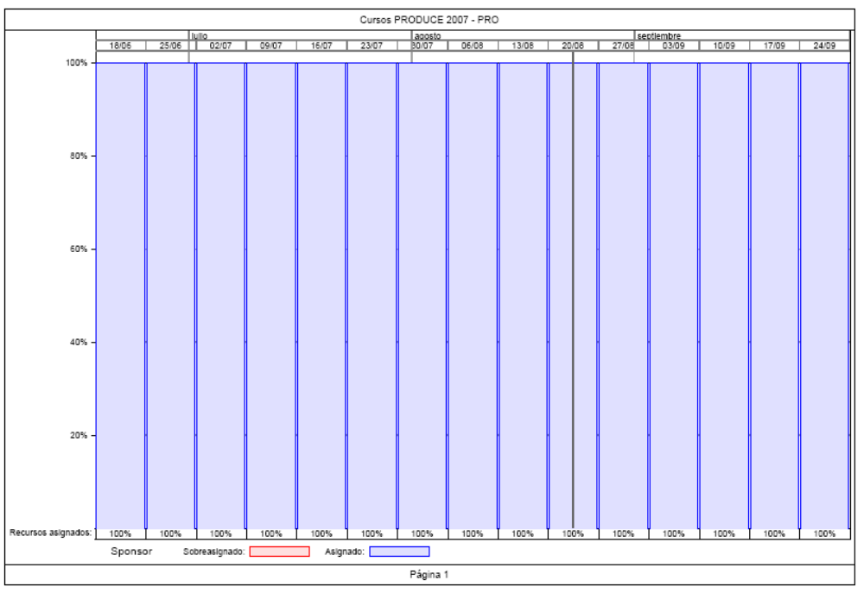

RECURSO: PROJECT MANAGER

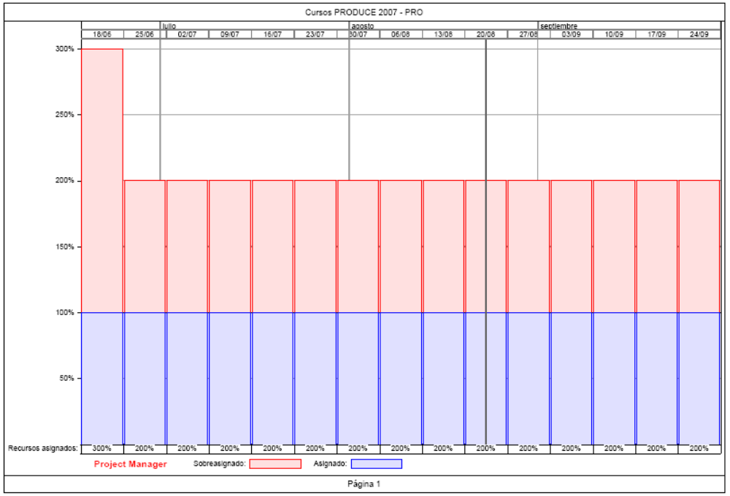

RECURSO: PROVEEDOR SOLUCION MOVIL

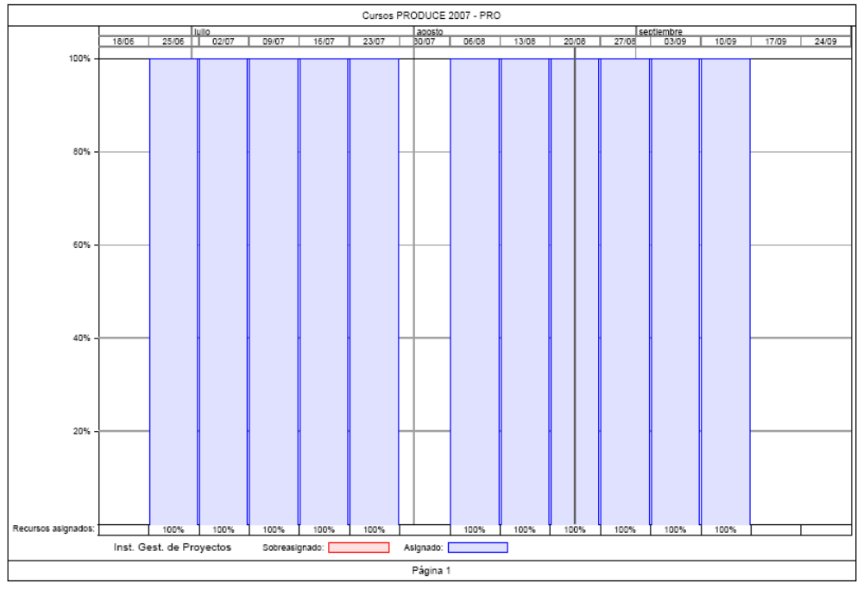

RECURSO: PROVEEDOR DE EQUIPOS CELULARES

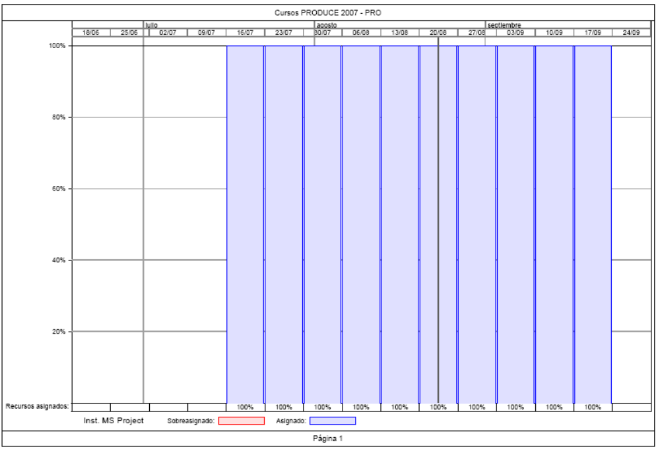

INSTRUCTOR: PROVEEDOR DE SUMINISTROS

